**第三周作业解析**

**第三周作业解析视频：详见微淼课程学习资料**

**本周重要的网址统计**

* 微淼计算器网址：

**<https://oss-class.weimiaocaishang.com/Site/calculator.html>**

我们第三周作业是让大家研究**上证红利指数**

**现在以沪深300ETF(代码：510300)为例，给大家一个答题范本，供大家参考。**

1. **查询沪深300指数目前的市盈率，判断是沪深300ETF否符合课程中的好价格标准，并且通过证券账户添加自选沪深300ETF(代码：510300)指数基金？**

**① 使用雪球APP查询沪深300指数目前的市盈率**

操作步骤：打开雪球APP--点击行情--点击市场--点击指数估值--查询“沪深300”市盈率。

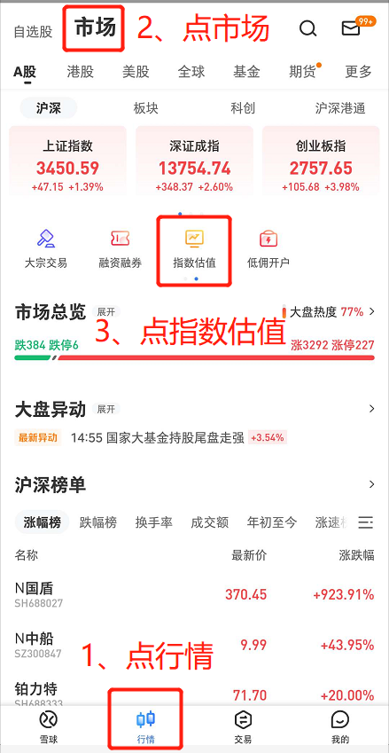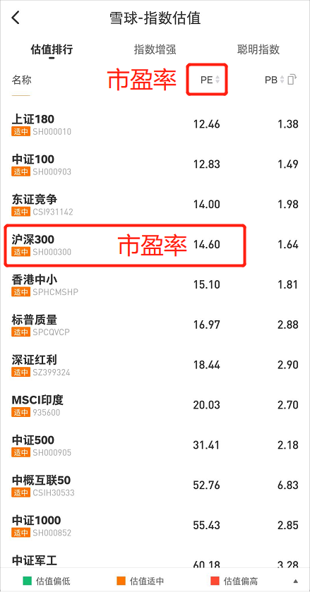

**② 判断是否符合课程中的好价格标准**

根据课程中的知识，沪深300指数的合理市盈率波动区间为10-30。

* 当市盈率小于10的时候，沪深300指数低估，是非常好的买入时机；
* 当市盈率大于30的时候，沪深300指数高估，是非常好的卖出时机；

当前的沪深300指数市盈率为14.60，目前的价格不是非常好的买入时机，不适合一次性大笔买入。如果投资，建议采用定投的方式。

**注意：好价格其实是一个价格区间，而不是某一个具体的价格。**

**③ 使用涨乐财富通APP演示添加自选和购买过程，详情如下：**

**添加自选：**输入搜索的基金代码“510300”--点击“＋”添加自选

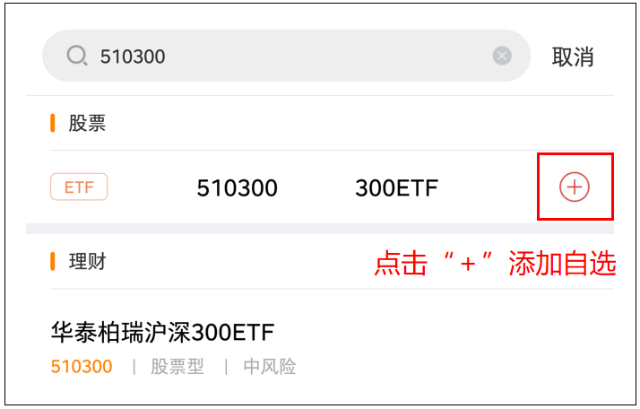

**购买过程：**打开涨乐财富通--点击买入--输入沪深300ETF的基金代码：510300---输入买入数量：100--点击买入---委托买入并点击确定--查看是否成交

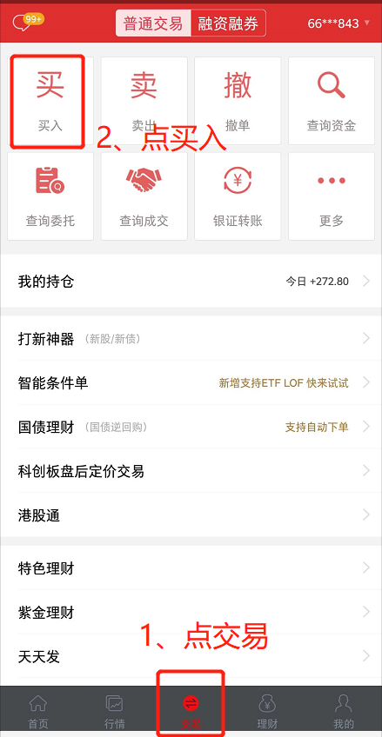 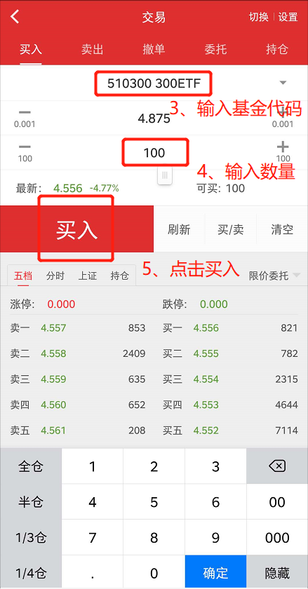

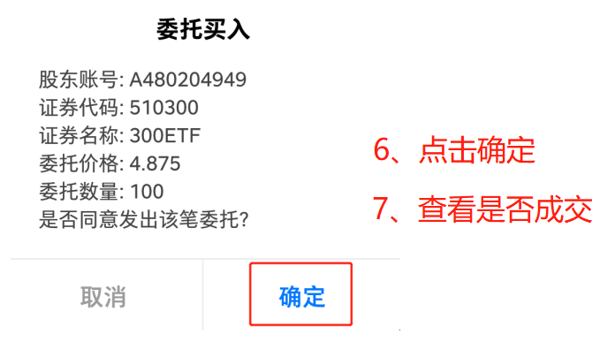

查看是否购买成功的操作步骤：**点击交易--查询委托或查询成交--查看成交与否**

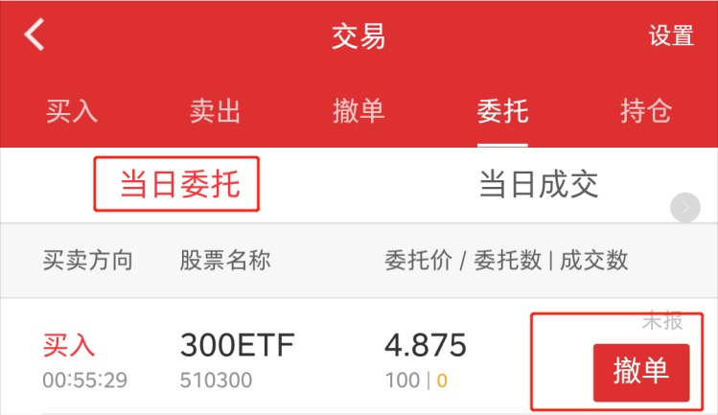

1. **根据指数基金的4大核心功能，结合自身实际情况制定目标，为自己或家庭设计一套指数基金投资方案。**

我们以小白为例进行分析，小白是工薪阶层，工作比较稳定，月收入为1万元，有一套房子，暂无存款，每月需要偿还房贷3000元，有一个3岁小孩，其他的生活总支出4000元。根据指数基金的4大核心功能，小白的目标很明确，投资指数基金为了给子女提供更好的教育。

**制定目标：未来孩子上大学时候，给孩子准备50万的教育金。**

孩子目前3岁，上大学的年龄约为18岁，那么小白可以用来投资指数基金的时间共15年。

**投资方案：**

* 由于小白暂无存款，工作稳定，根据现阶段的资金情况，即使指数基金出现好价格，也无法大资金一次性投入。因此，小白可以采用每月**定投的方式**买入指数基金，这种方式可以摊薄买入成本。
* 由于指数基金的平均年化收益率在10%左右，那每月定投多少，可以在15年后获得50万的总收益呢？使用微淼计算器定投的功能，经过尝试计算，小白每月定投1200元就可以达成以上目标。

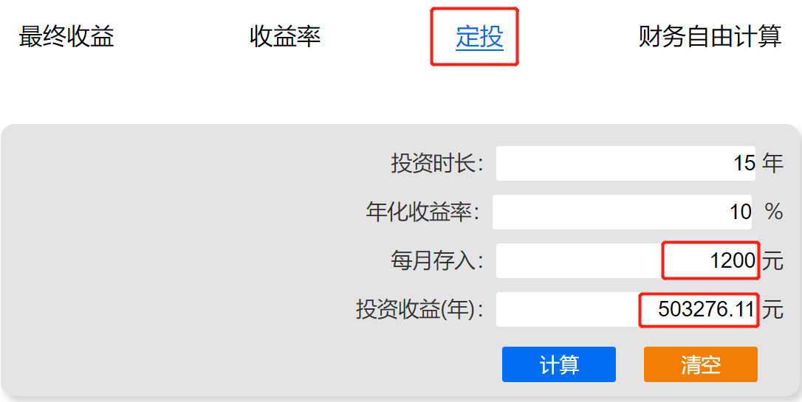

* 由于小白的孩子在15年后才上大学，所以小白最长可以持有沪深ETF基金15年。在此期间，如果沪深300指数的市盈率大于30倍时，可以卖出，25倍时也可以考虑卖出，卖出后可以买入货币基金。

**为什么这样操作呢？**

因为未来十几年里，指数的市盈率不一定能达到30倍以上，但达到25倍以上还是相对比较容易的。因此，在25倍时考虑卖出，既能保证不耽误孩子上学，也能保证比较高的收益率。

**第三周作业你学到的重点知识**

1. 查询重要指数的市盈率
2. 明确指数基金好价格区间
3. 购买指数基金的操作
4. 明确指数基金的4大功能
5. 设定目标，并制定投资方案